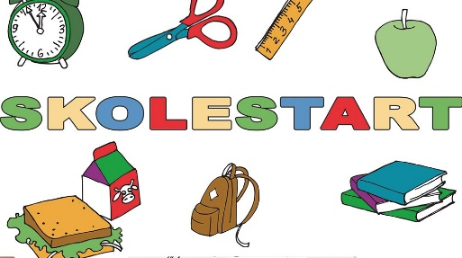
Siste året før skolestart bør dette vektlegges:

Praktisk:
- Påkledning
- Gå på do/hygiene
- Holde orden på egne saker
- Blyantgrep
- Ha kjennskap til digitale verktøy
Sosialt:
- Å vente på tur
- Samarbeid
- Folkeskikk
- Å tørre å ta ordet
- Vennskap
Språklig:
- Høytlesning
- Samtaler om begreper
- Munnmotorikk
- Sanger, rim og regler
- Lek med bokstaver og ord
- Å kunne fortelle
- Arbeid med språklig bevissthet ( f.eks Språksprell)

